Министерство цифрового развития, связи и массовых коммуникаций Российской Федерации

Ордена Трудового Красного Знамени

федеральное государственное бюджетное образовательное учреждение высшего образования

МОСКОВСКИЙ ТЕХНИЧЕСКИЙ УНИВЕРСИТЕТ СВЯЗИ И ИНФОРМАТИКИ

Кафедра «Математической кибернетики и информационных технологий»

Cистемный Анализ и исследование операций

Лабораторная работа № 1

Выполнил:

студент группы БВТ1901

Волкогонов Всеволод

Москва 2021

**Цель работы:** ознакомиться с методами решения задачи линейного программирования, реализовать программу, решающую задачу линейного программирования в соответствии с вариантом.

# Выполнение:

from PyQt5.QtWidgets import QApplication  
from PyQt5 import uic  
from pulp import *  
  
Form, Window = uic.loadUiType("C:\Users\\alexg\PycharmProjects\Sial\\form.ui")  
  
  
def button_answer():  
 first_type_a = int(form.lineEdit.text())  
 second_type_a = int(form.lineEdit_2.text())  
 third_type_a = int(form.lineEdit_3.text())  
  
 first_type_b = int(form.lineEdit_4.text())  
 second_type_b = int(form.lineEdit_5.text())  
 third_type_b = int(form.lineEdit_6.text())  
  
 first_type_stock = int(form.lineEdit_7.text())  
 second_type_stock = int(form.lineEdit_8.text())  
 third_type_stock = int(form.lineEdit_9.text())  
  
 pr_b = int(form.lineEdit_11.text())  
 pr_a = int(form.lineEdit_10.text())  
  
 model = LpProblem("Volkogonov", LpMaximize)  
  
 A = LpVariable('A', lowBound=0, cat='Integer')  
 B = LpVariable('B', lowBound=0, cat='Integer')  
  
 model += pr_a * A + pr_b * B  
  
 model += first_type_a * A + first_type_b * B <= first_type_stock  
 model += second_type_a * A + second_type_b * B <= second_type_stock  
 model += third_type_a * A + third_type_b * B <= third_type_stock  
 model += A <= B  
  
 model.solve()  
  
 form.textBrowser.append(f"Необходимо произвести : {A.varValue} товаров типа А")  
 form.textBrowser.append(f"Необходимо произвести : {B.varValue} товаров типа B")  
  
  
app = QApplication([])  
window = Window()  
form = Form()  
form.setupUi(window)  
window.show()  
form.pushButton.clicked.connect(button_answer)  
app.exec()

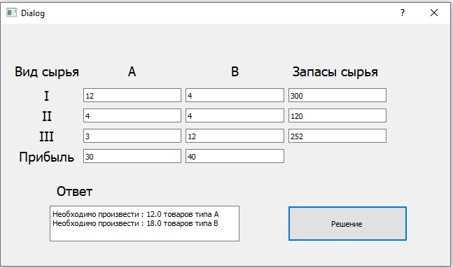

Рисунок 1 – результат выполнения программы

**Вывод:** ознакомился с методами решения задачи линейного программирования, реализовал программу, решающую задачу линейного программирования.